**KARYA TULIS ILMIAH**

**GAMBARAN PENGGUNAAN OBAT ANTIBIOTIK**

**DI RUANGAN ICU DEWASAPASIEN RAWAT INAP**

**PADARS.BHAYANGKARA**

**TK.II MEDAN**



**SANTI BR PASARIBU**

**P07539018030**

**POLITEKNIK KESEHATAN KEMENKES MEDAN**

**JURUSAN FARMASI**

**2021**

**KARYA TULIS ILMIAH**

**GAMBARAN PENGGUNAAN OBAT ANTIBIOTIK**

**DI RUANGAN ICU DEWASAPASIEN RAWAT INAP**

**PADARS.BHAYANGKARA**

**TK.II MEDAN**

**Sebagai Syarat Menyelesaikan Pendidikan Program Studi Diploma III Farmasi**



**SANTI BR PASARIBU**

**P07539018030**

**POLITEKNIK KESEHATAN KEMENKES MEDAN**

**JURUSAN FARMASI**

**2021**

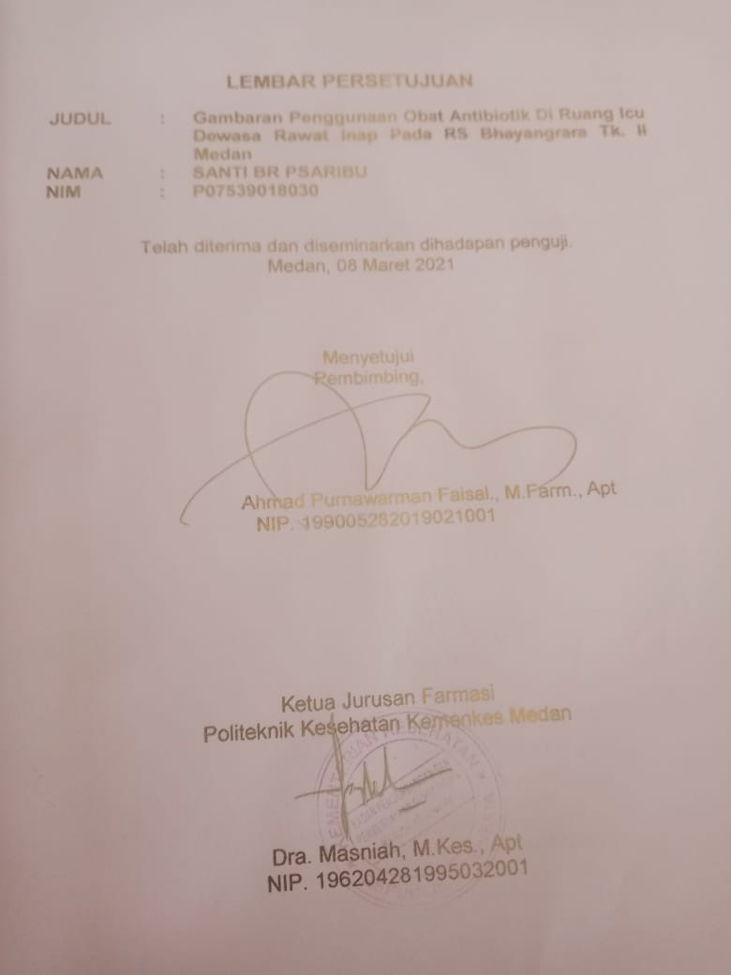

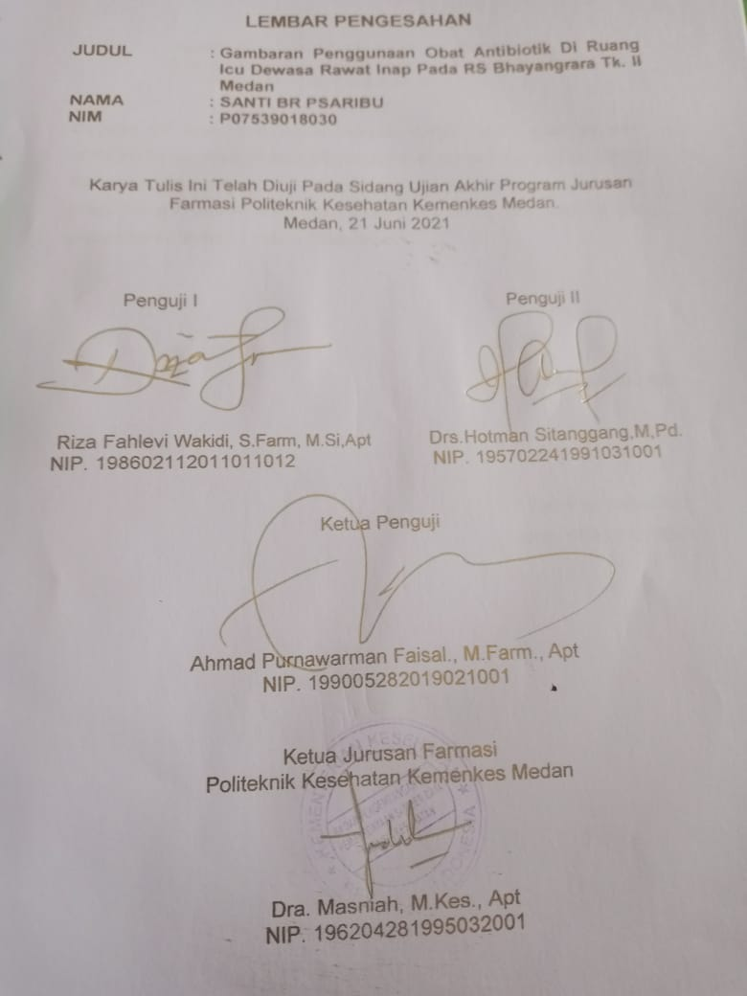

**SURAT PERNYATAAN**

**GAMBARAN PENGGUNAAN OBAT ANTIBIOTIK**

**DI RUANGAN ICU DEWASA PASIEN RAWAT INAP**

**PADARS.BHAYANGKARA**

**TK.II MEDAN**

Dengan ini saya menyatakan bahwa Karya Tulis Ilmiah ini tidak terdapat karya yang pernah diajukan untuk disuatu Perguruan Tinggi, dan sepanjang pengetahuan saya tidak terdapat karya atau pendapat yang pernah ditulis atau diterbitkan oleh orang lain, kecuali yang secara tertulis diacu dalam naskah ini.

Medan, Juni 2021

Santi br pasaribu

NIM. P07539018030

**POLITEKNIK KESEHATAN KEMENKES MEDAN**

**JURUSAN FARMASI**

**KTI, Maret2021**

**Santi Br Pasaribu**

**GAMBARAN PENGGUNAAN OBAT ANTIBIOTIK DI RUANGAN ICU DEWASAPASIEN RAWAT INAP PADARS.BHAYANGKARATK.II MEDAN**

**xiv+25 halaman+4tabel+3Gambar+6lampiran**

**ABSTRAK**

**Ruang ICU atau *Intensive Care Unit*a dalah ruangan khusus yang disediakan rumah sakit untuk merawat pasien dengan keadaan yang membutuhkan pengawasan ketat. Untuk membantu memulihkan kondisi pasien,ruang ICU dilengkapi dengan peralatan medis khusus.Antibiotik dibutuhkan padapasien yang dirawat di ruang ICU mempunyai imunitas yang rendah, monitoringkeadaan secara invasif, terpapar dengan berbagai jenis antibiotik.Tujuan dari penelitian ini utuk melihat Gambaran Resep obat antibiotik di ruang ICU Dewasa pasien rawat inap di RsBhayangkara Tk.IIMedan.**

**Metode dalam Penelitian ini adalah Survey deskriptif, yaitu mendeskripsikan atau menguraikan peresepan antibiotic diruang ICU berdasarkan jenis antibiotic serta obatoral.di Rs.Bhayangkara Medan.**

**Dari hasil penelitian ini dapat disimpulkan bahwa jumlah tibiotik sebanya 174 tablet (29,24%)dan obat lainya sebanyak 421 tablet (70,75%) Perbandingan pengunanmasing-masing antibiotika, yaitu Levofloxacin 750 mg jumlah106tablet (60,91%),Metronidazole 500 mg 22 resep (12,64%), Doxycyc line 100 mg 4 tablet (2,29%), Doxycycline 300 mg 2 tablet (1,14%),Tetrasiklin 500 mg 9 tablet(5,17%),,Tetrasiklin 250 mg 4 tablet (2,29%), Cefadroxil 500 mg 4 tablet,(2,29%), Cephalosporin 500mg 7tablet ,(4,02%), Makrolida 200 mg 8 tablet (4,44%).**

**Kesimpulan dari penelitian ini Antibiotik terbanyak adalah Levofloxacin yaitu sebanyak 106t ablet (60,91%)**

**Kata kunci: Antibiotik Rs. Bhayangkara Medan**

**Daftar bacaan: 20(2002-2018)**

MEDAN HEALTH POLYTECHNICS OF MINISTRY OF HEALTH

PHARMACY DEPARTMENT

SCIENTIFIC PAPER, MARET 2021

Santi br Pasaribu

**DESCRIPTION OF ANTIBIOTIC USE IN ICU FOR ADULT INPATIENTS IN HOSPITALOF BHAYANGKARA TK. II, MEDAN**

**xiv +25 pages + 4 tables +3 pictures+ 6 attachments**

**ABSTRACT**

The ICU or Intensive Care Unit is a special room thatprovided by the hospital to treat patients with conditions that require close supervision. To help restore the patient's condition, the ICU is equipped with special medical equipment. Antibiotics needed by patients treated in the ICU have low immunity, so invasive monitoring of the situation needs to be done to avoid exposure to various types of antibiotics. This study aims to see the description of antibiotic drug prescriptions used in the ICU at Bhayangkara Tk.II Hospital, Medan for adult inpatients.

This research is a descriptive survey study, describing or describing antibiotic prescribing in the ICU based on the type of antibiotics and other drugs at Rs. Bhayangkara Medan.

From the results of the study it is known that the number of antibiotics used is180 tablets (29.95%) and other drugs 421 tablets (70.04%), the following are the details of the use of each antibiotic: Levofloxacin 750 mg 106 tablets (60.91%), Metronidazole 500 mg 22 tablets (12.64 %), Doxycyc line 100mg 4 tablets (2.29%), Doxycyc line 300mg 2 tablets (1.14%), Tetracycline 500 mg 9 tablets (5.17%), Tetracycline 250 mg 4 tablets (2.29%) , Cefadroxil 500 mg 4 tablets (2.29%), Cephalosporin 500 mg 7 tablets (4.02%), and Macrolide 200 mg 8 tablets (4.44%).

This study concluded that Levofloxacin is the most widely used antibiotics, reaching 106 tablets (60.91%).

Keywords : Antibiotics, Bhayangkara Hospital Medan

References : 20 (2002-2018)

# KATA PENGANTAR

Puji dan syukur penulis panjatkan kepada Tuhan Yang Maha Esa atas berkat dan rahmatNya penulis dapat menyelesaikan penelitian dan penulisan Karya Tulis Ilmiah dengan judul “**GambaranPenggunaanObatAntibiotik Di Ruangan ICU Dewasa Pasien Rawat inap pada RS. BhayangkaraTK.IIMedan.**

Karya Tulis Ilmiah ini disusun sebagai salah satu persyaratan dalam menyelesaikan program pendidikan Diploma III Jurusan Farmasi di Polteknik Kesehatan Kemenkes Medan. Pada penyelesaiannya penulis mendapat banyak bimbingan, saran, bantuan serta doadari berbagai pihak. Oleh karena itu, pada kesempatan ini penulis menyampaikan rasa hormat dan rasa terimakasih kepada:

1. Ibu Dra. Ida Nurhayati, M.Kes., selaku Direktur Poltekkes Kemenkes Medan.

2. Ibu Dra. Masniah, M.Kes.,Apt., selaku Ketua Jurusan Farmasi Poltekkes Kemenkes Medan.

3. Bapak Ahmad Purnawarman Faisal., M.Farm., Apt selaku Dosen Pembimbing Akademik dan sekaligus Pembimbing Karya Tulis Ilmiah yang telah membimbing Penulis selama melakukan penulisan Karya Tulis Ilmiah hingga menjadi Ujian Akhir Program.

4.Bapak Riza Fahlevi Wakidi,S.Farm, M.Si, Apt.selaku penguji I KTI yang telah memberikan masukan kepada Penulis sehingga KTI ini bisa menjadi lebih baik.

5. Bapak Drs. Hotman Sitanggang, M.Pd. selaku penguji II KTI yang telah memberikan masukan kepada Penulis sehingga KTI ini bisa menjadi lebih baik.

6. Seluruh Dosen dan Staff Pegawai Jurusan Farmasi Poltekkes Kemenkes Medan.

7.KepadaIbudr.SuperidaGinting.M.Ked(KJ),SpKjyangtelahmembantu dan memberikan waktu serta tempat.

8. Kepada KeduaOrang Tua Penulis yang selalu memberikan dukungan baik material, motivasi dan doa dalam menyelesaikan Karya Tulis Ilmiah ini.

8. Kepada sahabat dan saudara penulis Desi Pasaribu, Mega Pasaribu, dan seluruh teman teman angkatan 2018 yang telah memberikan motivasi dan semangat kepada penulis selama perkuliahaan dan dalam penyusunan Karya Tulis Ilmiah ini.

Dalam penulisan ini penulis menyadari sepenuhnya bahwa Karya Tulis Ilmiah ini belum sempurna, untuk itu penulis mengharapkan saran dan kritik yang bersifat membangun dalam menyempurnakan penulisan Karya Tulis Ilmiah ini.

Akhir kata kiranya Karya Tulis Ilmiah ini dapat bermanfaat terutama bagi pembacanya kelak.

Medan, Mei 2021

Penulis

Santi Br Pasaribu

# Daftar isi

LEMBAR PERSETUJUAN i

LEMBAR PENGESAHAAN ii

**SURAT PERNYATAAN iii**

**ABSTRAK iv**

**ABSTRACT v**

**KATA PENGANTAR vi**

Daftar isi viii

**Daftar Tabel x**

Daftar Gambar xi

Daftar Lampiran xiv

BAB I PENDAHULUAN. 1

1.1Latar Belakang 1

1.2 Perumusan Masalah 2

1.3 Tujuan Penelitian 2

1.4 Maanfaat Penelitian 2

BAB II TINJAUAN PUSTAKA 3

2.1 Rumah Sakit 3

2.2Resep 5

2.3 Obat 6

2.4 Antibiotik 7

2.4.1 Definisi Antibiotik 8

2.4.2 Prinsip Pengunaan Antibiotik 8

2.4.3 Pengolongan Antibiotik 9

2.5 ICU 10

2.5.1 Aturan Pasien Masuk 10

2.5.2 Alat Medis Ruang Icu 10

2.6 Kerangka Konsep Lahan 12

2.7 Defenisi Operasional 12

2.8 Profil Lahan 13

BAB III METODE PENELITIAN 13

3.1 Jenis dan Desain Penelitian 14

3.1 .1 Jenis Penelitian 14

3.1 .2 Desain Penelitian 14

3.2 Lokasi Dan Waktu Penelitian 14

3.2.1 Lokasi Penelitian 14

3.2.2 Waktu Penelitian 14

3.3 Populasi Dan Sampel Penelitian 14

3.3.1 Populasi Penelitian 14

3.3.2 Sampel Penelitan 14

3.4 Jenis Data Cara Pengumpulan Data 15

3.4.1 Jenis Data 15

3.4.2 PengumpulanData 15

3.5Pengolahan Analisis Data 15

3.5.1 Pengolahan Data 15

3.5.2 Analisis Data 16

BAB IV HASIL DAN PEMBAHASAN 17

4.1 Hasil Penelitian 17

4.2 Pembahasan 20

**BAB V KESIMPULAN DAN SARAN** 22

5.1 Kesimpulan 22

5.2 Saran 22

DAFTAR PUSTAKA 23

**LAMPIRAN** **24**

# Daftar Tabel

Tabel 2.1 Kerangka Konsep 13

Tabel 4.1 Diagram Batang Dari Penggunaan Antibiotik Periode Maret 2021....... 19

Tabel 4.2 DiagramBatangPengunaanAntibiotikdanObatOral 19

# Daftar Lampiran

Lampiran 1.Surat Penelitian 25

Lampiran 2.Surat IzinPenelitian 26

Lampiran 3.Ruang ICU 27

Lampiran 4.Resep ICU 28

Lampiran 5.Rumah Sakit Bhayangkara Tk II Medan 29

Lampiran 6.Kartu Bimbingan 31

# BAB I PENDAHULUAN

1. Latar Belakang

Rumah Sakit adalah sarana kesehatan yang menyelenggarakan upayakesehatan tidak hanya melaksanakan upaya kesehatan kuratif dan rehabilitatif,tetapiseiringdenganperkembangantekonologidanilmupengetahuansertasosialbudayadiperlukanjugapelayananprefentifdanpromotif.PelayananRumah Sakit diharapkan lebih efisien dan efektif dalam pengelolaan dan mutupelayannnyadenganturutmemperhatikanfungsisosialnya.

Obat merupakan semua zat baik kimiawi, hewani maupun nabati yangdalamdosislayakdapatmenyembuhkan,meringankanataupunmencegahpenyakitbesertagejalanya(TjaydanRahardja,2015)**.**Obattidakdapatdigunakan sembarangan tanpa ada indikasi penyakit yang jelas. Ada beberapahal yang harus di perhatikan dalam penggunaan obat yaitu indikasi, dosis, carapenggunaan serta efek sampingnya, karena bila hal tersebut di abaikan makaakan menimbulkan efek yang merugikan bagi kesehatan. Salah satu obat yangharusdiperhatikanpenggunaannyaadalahantibiotika.

Antibiotikmerupakanobatyangpentingdigunakanbagipengobataninfeksiyangdiakibatkanolehbakteri.AntibiotikatauyangjugadisebutAntiMikroba,sejak tahun 1940 telah di kenal dapat menurunkan angka penyakit yangdi karenakan infeksi, penggunaan antibiotikyang rasional, mengarah kepadaketetapan dosis, pemilihan antibiotic, dan juga bentuk sediaan yang di berikan kepadapasien (WHO,2012).

PemberianAntibiotikmerupakanpengobatanutamadalampenatalaksaanpenyakitinfeksi.Adapunmanfaatpenggunaanantibiotiktidakperlu diragukan lagi, akan tetapi penggunaannya yang berlebihan akan segeradiikuti dengan munculnya kuman kebal antibiotik, sehingga manfaatnya akan berkurang. Resistensi kuman terhadap antibiotik,terlebihlagimultidrugresistance merupakan masalahyang sulit diatasi dalam pengobatan pasien.Halini muncul sebagai akibat pemakaian antibiotik yang kurang tepat dosis, macam dan lama pemberian sehingga kuman berubah menjadi resisten.

Dampak negatif yang paling bahaya dari penggunaan antibiotik secaratidakrasionaladalahmunculdanberkembangnyakuman-kumankebalantibiotikataudengankatalainterjadinyaresistensiantibiotik.Halinimengakibatkan layanan pengobatan menjadi tidak efektif, peningkatan morbilitas maupun mortalitas pasien dan meningkatannya biaya perawatan kesehatan.

Kebijakan dan juga pedoman tentang penggunaan antibiotic diRsBhayangkara Tk.ll Medanadalah keputusan dari direktur utama tentang komitmendan petunjuk untuk menerapkan penggunaan antibiotik.Tim Pengelola Program Pengendalian Resistensi Antimikroba (PPRA) dibentuk dalam rangka meningkatkan mutu pelayanan medis khususnya dalam hal pengendalian resistensi antimikroba dan pengendalian pengguna anantibiotik dirumah sakit.

Berdasarkan uraiandiatas penelititertarik untuk melakukan penelitian tentang “Gambaran Penggunaan Obat Antibiotik di ruangan ICU Dewasa PasienRawat Inap di Rs Bhayangkara Tk.ll Medan.Letak Rs BhayangkaraTk.II MedandiJI.KH.WahidHasyimNo.01,Merdeka,20154.

**1.2 Perumusan Masalah**

Bagaimana gambaran penggunaan obat antibiotik terhadap obat oral di ruangan ICU Dewasa pasien rawat inap di Rs BhayangkaraTk.llMedan...?

**1.3 Tujuan Penelitian Tujuan Umum**

Untuk mengetahui gambaranpenggunaan obat antibiotik pada pasien rawat inap RS Bhayangra Tk.ll Medan

**1.3.1 Tujuan Khusus**

1. Untuk mengetahui gambaran penggunaan obat antibiotic terhadap obat lainnya di rumah sakit bhayangkara.
2. Untuk mengetahui jumlah obat antibiotic pada pasien dirumah sakit bhayangkara

**1.4 Manfaat Penelitian**

1. Sebaga iInformasi tambahan bagi pembaca mengenai antibiotik
2. Sebagai Refrensi bagi peneliti selanjutnya.

BAB II  
TINJAUAN PUSTAKA

* 1. TINJAUAN PUSTAKA

### 2.1.1 Pengetahuan

Selainpendapatparaahli,ternyatadidalamperaturanperundang-undangan sudah ada informasi mengenai pengertian rumah sakit.Hal itu diatur dalam Undang-UndangNo.44 tahun 2009.Berdasarkan Undang - Undang No.44 Tahun 2009 tentang rumah sakit,yang dimaksud dengan Rumah Sakit adalah institusi pelayanan kesehatan yangmenyelangggarakan pelayanan kesehatan perorangansecara paripurna yangmenyediakan pelayanan rawat inap,rawat jalan,dan gawat darurat.Tidak cukupmenurut pendapat para ahli dan UU, ternyata definisi atau arti rumah sakit sudah juga diatur oleh Menteri Kesehatan melalui Keputusan Menteri Kesehatan Republik Indonesia No. 3/MENKES/PER/III/2020.

Pada keputusan menteri kesehtan itu berbunyi:“Rumah sakit adalah institusi pelayanan kesehatan yang menyelenggarakan pelayanan kesehatan perorangan secara paripurna yang menyediakan pelayanan rawat inap, rawatjalan dan gawat darurat” Dan pada tahun 2004, pengertian rumah sakit juga sudah ada menurut Peraturan Menteri Kesehatan Republik Indonesia No.1204/Menkes/SK/X/2004 tentang Persyaratan Kesehatan Lingkungan RumahSakit.Permenkes 2004 itu menyatakan bahwa: “Rumah sakit merupakan saranapelayanan kesehatan, tempat berkumpulnya orang sakit maupun orang sehat,atau dapat menjadi tempat penularan penyakit serta memungkinkan terjadinya pencemaran lingkungan dan gangguan kesehatan”Jenis pelayanan yang diberikan rumah sakit adalah pelayanan medik, pelayanan penunjang medic ,pelayanan perawatan,pelayanan rehabilitasi, pencegahan dan peningkatan kesehatan, sebagai tempat pendidikan dan ataupelatihan medik dan para medik,sebagai tempat penelitian dan pengembangan ilmu dan teknologi bidang kesehatan serta untuk menghindari resiko dan gangguan kesehatan sebagai mana yang dimaksud ,sehingga perlu adanya penyelenggaraan kesehatanlingkunganrumahsakitsesuaidenganpersyaratankesehatan.

Menurut *WHO (World Health Orgaization),*Rumah Sakit adalah bagianintegraldarisuatuorganisasisosialdankesehatandenganfungsimenyediakpelayananparipurna(komprehensif),penyembuhanpenyakit(kuratif)danpencegahanpenyakit(preventif)kepadamasyarakat.Rumahsakitjugamerupakanpusatpelatihanbagitenagakesehatandanpusatpenelitianmedik.

Organisasi rumah sakit merupakan organisasi yang kompleks dan unik .Kompleks karena terdapat permasalahan yang sangat rumit. Unik karena rumah sakit terdapat suatu proses yang menghasilkan jasa perhotelan sekaligus di jasa medis dan perawatan dalam bentuk pelayanan kepada pasien yang rawat inapmaupun berobat jalan. Rumah sakit merupakan suatu organisasi padat karyadengan latar belakang pendidikan berbeda-beda.Dalam rumah sakit terdapatberbagai macam fasilitas pengobatan dan berbagai macam peralatan.Orangyang dihadapi di rumah sakit adalah orang-orang beremosi labil dan emosionalkarena sedang dalam keadaan sakit, termasuk keluarga pasien.Oleh karena itu,pelayanan rumah sakit jauh lebih komplek dari pada hotel.

Tujuan Rumah Sakit adalah untuk menghasilkan produk, jasa atau pelayanan kesehatan yang benar-benar menyentuh kebutuhan dan harapan pasien dari berbagai aspek, yang menyangkut medis dan nonmedis, jenis pelayanan,prosedur pelayanan,harga dan informasi yang dibutuhkan.

**1 Pengertian Rumah Sakit**

Pengertian Rumah Sakit adalah institusi pelayanan kesehatan yang menyenggarakan pelayanan kesehatan perorangan secara paripurna yang menyediakan pelayanan rawat inap,rawat jalan dan gawat darurat.Pelayanan kesehatan Paripurna adalah pelayanan kesehatan yang meliputi Promotif,Kuratifdan rehabilitatif.

Rumah Sakit Umum adalah Rumah sakit yang memberikan pelayanan kesehatan kepada semua bidang dan jenis penyakit (Kemenkes,2010) Rumah sakit harus mempunyai kemampuan pelayanan sekurang-kurangnya pelayanan medik umum, rawat inap, rawat jalan,gawat darurat,operasi/ bedah,ruang ICU,pelayanan medik spesialis dasar, pelayanan farmasi,gizi,sterilisasi,rekam medik,pelayanan administrasi dan manajemen,penyeluhan kesehatan masyarat,pemulasaran jenazah, laundry,pemeliharaan sarana rumah sakit, serta pengolahan limbah (kemenkes,2010).

**2 Tinjauan tentang Pasien**

Pengertian pasien Menurut Permenkes No.269/Menkes/Per/III/2008 ketentuan umum pasal 1 ayat 5 pasien adalah setiap orang yang melakukan konsultasi masalah kesehatannya untuk memperoleh pelayanan kesehatan yang diperlukan baik secara langsung maupun tidak langsung kepada dokter atau dokter gigi. Pasien juga memiliki hak ialah.

1 . Hak pasien mendapat atau Memperoleh informasi mengenai tata tertib dan peraturan yang berlaku di rumah sakit

2 . pelayanan yang manusiawi, adil dan jujur.

3 . Memiliki pelayanan medis yang bermutu sesuai dengan standar profesi kedokteran, kedokteran gigi serta tim nakes di rumah sakit dan tanpa diskriminasi.

4 . Memperoleh asuhan keperawatan setara sesuai dengan keinginannya dan sesuai peraturan di rumah sakit.

5 Memilih dokter dan kelas perawatan sesuai dengan keinginan dan peraturan di rumah sakit.

6. Dirawat oleh dokter yang secara bebas menentukan pendapat klinis dan pendapat etisnya tanpa campur tangan dari pihak luar.

7. Meminta konsultasi kepada dokter lain yang terdaftar di rumah sakit tersebut

(second opinion) terhadap penyakit yang dideritanya, sepengetahuan dokter

yang merawat.

8. Berhak atas privasi dan kerahasiaan penyakit yang dideritanya termasuk

data-data medisnya.

Kewajiban pasien yaitu pasien berkewajiban mentaati segala peraturan dan tata tertib di rumah sakit, serta wajib mematuhi segala instruksi dokter dan perawat dalam perawatan. Pasien juga wajib memberikan informasi dengan jujur dan lengkap tentang penyakit kepada dokter yang merawat. Serta pasien wajib melunasi semua imbalan atas jasa pelayanan rumah sakit.

1. **Menurut jenis kedatangan pasien**

A Pasien baru

Pasien baru adalah pasien yang baru pertama kali datang ke rumah sakit. Setiap pasien baru diterima di Tempat Penerimaan Pasien (TPP) dan akan diwawancarai oleh petugas guna mendapatkan data identitas yang akan diisikan pada formulir ringkasan riwayat klinik. Setiap pasien baru akan memperoleh nomor pasien yang akan digunakan sebagai kartu pengenal, yang harus dibawa pada setiap kunjungan berikutnya ke rumah sakit yang sama, baik sebagai pasien berobat jalan maupun sebagai pasien rawat inap.

B Pasien lama

Pasien lama adalah pasien yang pernah datang sebelumnya untuk keperluan berobat. Pasien lama datang ke tempat penerimaan pasien yang telah ditentukan. Pasien ini dapat dibedakan :

1. Pasien yang datang dengan perjanjian.

1. Pasien yang datang tidak dengan perjanjian (atas kemauan sendiri).

12

1. Baik pasien dengan perjanjian maupun pasien yang datang atas kemauan sendiri, setelah membeli karcis, baru akan mendapat pelayanan di Tempat Penerimaan Pasien (TPP). Pasien perjanjian dan langsung menuju poliklinik yang dimaksud karena rekam medisnya telah disiapkan oleh petugas. Sedang untuk pasien yang datang atas kemauan sendiri, terus menunggu sementara rekam medisnya dimintakan oleh petugas Tempat Penerimaan Pasien (TPP) ke bagian rekam medis. Setelah rekam medisnya dikirim ke poliklinik, pasien akan mendapat pelayanan.

**2.2 Resep**

Resep adalah permintaan tertulis dari dokter, dokter gigi, atau dokter hewan kepada Apoteker,baik dalam bentuk kertas maupun elektronik untuk menyediakan dan menyerahkan sediaan farmasi dan/atau alat kesehatan bagipasien(Permenkes,2016).Menurut Kementerian Kesehatan Republik Indonesia pada tahun 2016 menyatakan bahwa, pelayanan resep dimulai dari penerimaan,pemeriksaan ketersediaan, pengkajian resep, penyiapan sediaan farmasi, alat kesehatan, danbahan medis habis pakai termasuk peracikan obat, pemeriksaan, penyerahandisertai pemberian informasi. Apoteker harus melakukan pengkajian resep sesuai persyaratan administrasi,persyaratan farmasetik,danpersyaratanklinisbaikuntukpasienrawatinapmaupunrawatjalan(Permenkes,2014).

Resep merupakan perwujudan akhir dari kompetensi, pengetahuan dankeahlian dokter dalam menerapkan pengetahuannya dalam bidang farmakologidanterapi.Resepjugaperwujudanhubunganprofesiantaradokter, apoteker dan pasien .Penulisan resep harus ditulis dengan jelas sehingga dapat dibaca petugas di apotek. Standar penulisan resep yang rasional terdiri dari identitas dokter diantaranya nama dokter,SIP dokter, alamat dokter, nomor telepon,tempat dan tanggal penulisan resep. Untuk invocation yaitu tiap resep dimulaidenganR/. Pada prescription terdiri dari nama obat, kekuatan obat yang diberikan dan jumlah obat. Dalam signature adalah nama pasien, jenis kelamin pasien,umur pasien, berat badan pasien, alamat pasien dan aturan pakai obat,yang menjadikan suatu resep tersebut otentik dan diakhiri dengan tanda penutup dan paraf atau tanda tangan dokter yang disebut dengan subscription, sehingga resep menjadi otentik.

Pemantauan resep dilakukan dalam rangka meng evaluasi aturan pengobatan pasien agar tepat dan efektif. Pemantauan resep atau pasien yang rutin akan memastikan bahwa:

1. Obat yang tepat diberikan dengandosis,rutedanfre kuensi yang tepat.
2. Interaksi obat yang bermakna dapat dihindari.
3. Efek samping obat dapat diantisipasi dan dicegah atau ditangani secaratepat dan jika diperlukan pemantauan terhadap konsentrasi obat dalam plasma.

**2.3 Obat**

Berdasarkan UU No.36 Tahun 2009 tentang Kesehatan, Secara umum, pengertian obat adalah semua bahantunggal/campuran yang dipergunakan oleh semuamakhluk untukbagian dalam dan luar tubuh guna mencegah,meringankan, dan menyembuhkan penyakit. Sedangkan, menurut undang- undang, pengertian obat adalah suatu bahan atau campuran bahan untuk dipergunakan dalam menentukan diagnosis,mencegah,mengurangi,menghilangkan,menyembuhkan penyakit ataugejala penyakit,luka atau kelainan badaniah atau rohaniah pada manusia atau hewan termasuk untuk memperelok tubuh atau bagian tubuh manusia.

### 2.4 Antibiotika

Antibiotika adalah sejenis obat berupa senyawa, ada yang alami dan ada pula yang buatan, yang mampu menghambat proses biokimia pada suatu organisme seperti bakteri yang menyebabkan infeksi penyakit. Dapat dikatakan

Antibiotika merupakan peluruan yang dapat digunakan untuk membunuh bakteri penyebab penyakit tanpa merusak atau menyakiti bagian tubuh tempat bakteri tersebut bersarang dimana antibiotika memutus satu rantai metabolisme bakteri tersebut.Penggunaan antibiotika harus berdasarkan resep dokter karena ada begitu banyak jenis antibiotika yang beredar dipasaran dimana antibiotika tertentu hanya cocok untuk penyakit tertentu pula. Selain itupemberian dosis, cara dan jadwal pemakaian juga berpengaruh terhadapefektivitas penggunaan antibiotika.

Seperti penggunaan obat lainnya antibiotikaada yang dikonsumsisecara oral, topical, atau berupa suntikan.Secara oral antibiotic berupa tablet, pil, kapsul, atau cairan dapa tlangsung dikonsumsi melalui mulut. Biasanya antibiotika jenis ini ditujukan untuk infeksi ringan sampai sedang. Antibiotika topical berupa lotion,obat tetes,salep,atau semprotan biasanya digunakan untuk mengobati infeksi pada kulit. Sementara antibiotika berupa suntikan biasanya digunakan untuk mengobati penyakit-penyakit yang lebih serius dengan cara dimasukkan melalu iinfus sehingga langsung masuk keotot atau darah.

Berbagai macam antibiotika yang beredar di pasaran dapat digolongkan berdasarkan beberapa kriteria. Berdasarkan mekanisme atau cara kerjanya melawan bakteri ada enam jenis antibiotic yaitu inhibitor sintesis dinding sel bakteri seperti golongan penicillin, inhibitor transkripsi dan replikasi seperti golongan quinolone,inhibitor sintesis protein seperti golongan macrolide,inhibitor fungsi membran sel seperti ionomysin, inhibitor sel fungsi lainnya seperti golongan sulva dan anti metabolit seperti azaserine.

Jika di lihat dari struktur kimianya ada sepuluh jenis antibiotic yaitu aminoglikosida seperti amikasin,beta-Laktam seperti golongan karbapenem, glikopeptida seperti vankomisin, polipeptida seperti golongan makrolida polimiksin seperti kolistin, kinolon (fluorokinolon) seperti siprofloksasin, streptogramin seperti pristinamycin, oksazolidinon seperti linezolid, sulfonamide seperti kotrimoksazol, dan antibiotik lain yang penting seperti asam fusidat.Darisisi spektrum kerjanya ada dua jenis antibiotika yaitu antibiotika pektrum luasyangdapat mengatasi berbagai jenis bakteri seperti rifampisin dan antibiotic pektrum sempit yang hanya dapat mengatasi beberapa jenis bakteri saja seperti gentamisin.

Antibiotik dapat juga dikelompok kan berdasarkan bakteri yang menyebabkan timbulnya infeksi atau penyakit yaitu golongan penisilin seperti amoksisilin,golongan sefalosporin seperti sefradin,golongan lincostamin seperti ling komisin,golongan tetra cycline seperti klortetra siklin,golongan kloramfenikol, golongan makrolida seperti erytomicin, golongan kuinolon seperti Siprofloksasin ,golongan aminoglikosida seperti kanamisin,golongan seperti azreonam, golongan sulfonamide seperti fansidar dan gologan vankosin yangmerupakan pilihan terakhir jika antibiotik-antibiotik lain tidak mampu melawan bakteri yang ada di tubuh manusia.

# 2.4.1 Defenisi Antibiotika

Menurut Informatorium Obat nasional indonesia (IONI),antibiotik merukan zat yang dihasilkan oleh mikroba terutama fungi,yang dapat menghambat pertumbuhan atau membasmi mikroba jenis lain. Antibiotika juga dapat dibuat secara sintetis. Dari defenisi diatas maka dapat disimpulkan bahwa atibiotika adalah zat-zat yang dihasilkan oleh mikro organism (jamur,bakteri) sintetis mau pun semi sintetis berkhasiat mematikan atau menghambat pertumbuhan kuman.

**2.4.2 Prinsip Penggunaan Antibiotika**

Prinsip penggunaan antibiotika di dasarkan pada dua pertimbangan utama yaitu:

1.PenyebabInfeksi

Pemberian antibiotika yang ideal adalah berdasarkan hasil pemeriksaan hasil mikrobiologi dan uji kepekaan kuman. Namun dalam praktek sehari-hari, tidak mungkin melakukan pemeriksaan mikrobiologi suntuk setiap pasien yang dicurigai menderita suatu infeksi.Pemberian antibiotika dapat segera dimulai setelah pengambilan sampel bahan tanpa pemeriksaan mikrobiologis dapa tdi dasarkan pada educated guess.

2.FaktorPasien

Diantara factor pasien yang perlu diperhatikan dalam pemberian antibiotika antara lainya fungsi ginjal, fungsi hati, riwayat alergi, daya tahan terhadap infeksi, daya tahan terhadap obat, beratnya infeksi, usia, penggunaan obat untuk wanita apakah sedang hamil atau menyusui, ,atau sedang mengkonsumsi kontra sepsioral.

**2.4.3 Penggolongan Antibiotika**

Penggolongan antibiotika dapat di golongkan sebagai berikut:

1 .Berdasarkan mekanisme kerjanya yaitu:

A. Zat-zat bakteri sid(L.caeder=Mematikan), yang pada dosis berkhasiat mematikan kuman.

B. Zat-zat bakteriostatis (L.satatis = Menghentikan), yang pada dosis biasa terutama berkahasiat menghentikan pertumbuhan dan perbanyakan kuman.Contohnya sulfonamida, kloramfenikol, tetraskilin, makrolida ,linkomisin, 2.asamfusidat.

2, Berdasarkan luasaktifitasnya, sebagaiberikut:

A. Antibiotika narrow-spectru (aktifitas sempit), obat-obat ini terutama aktif terhadap beberapa jenis kuman saja misalnya Penicillin G dan Penicillin V, Eritromisin, Klindamisin, Kanamisin, dan asam fusidat hanya bekerja terhadap kuman gram positif. Sedang kan streptomisin ,Genta misisn,polimiksin dan asam nalidiksat khusus aktif terhadap kuman gram negatif.

B. Antibiotika Broad spectrum (aktifitas luas); bekerja terhadap lebih banyak baik jenis kuman gram positif maupun gram negatif.Antara lain Sulfonamida,Ampicillin, sepalosporin, Kloramfenikol,Tetrasiklin dan Rifampisin.

**2.4.4 Efek Samping Antibiotika**

Beberapa efek samping yang dapat diakibatkan penggunaan antibiotika ataralain:

A. Gejala Resistensi

Pada pengobatan yang tidak cukup yaitu singkat waktunya atau terlampau lama dengan dosis terlalu rendah atau digunakan pada pengobatan yang tidak perlu,misalnya pada luka yang kecil dan sebagainya dapat mengakibatkan resistensi, artinya bakteri akan memberikan perlawanan terhadap kerja antibioika, sehingga khasiat antibiotika iniakan berkurang atau tidak berkhasiat sama sekali. Bilasudah resistensi,antibiotika sini sudah tidak efektif lagi untuk melawan bakteri tersebut dan pada pengobatan selanjutnya harus diganti dengan antibiotic lain yang mempunyai khasiat yang sama.

B.Gejala kepekaan yng disebut alergi

Alergi adalah kepekaan yang berbeda terhadap antigen, eksogen, atasdasar proses imunologi. Manifestasi alergi misalnya gatal-gatal. Sebagai contoh penisilin yang bila diberikan kepada seseorang yang tidaktahan (peka) dapat menimbulkan gatal-gatal, bintik-bintik merah bahkan dapat sampai pingsan.

**2.5 ICU**

Ruang ICU atau Intensive care unit adalah ruangan khusus yang disedikan rumah sakit untuk merawat pasien dengan penyaki tatau cedera serius.Untuk membantu memulihkan kondisi pasien, ruang Icu dilengkapi dengan peralatan medis khusus.

**2.5.1 Kapan Pasien Masuk Ruang ICU**

Seorang pasien harus dirawat pasien harus di Ruang Icu tidak bisa diprediksi. Namun, pada banyak kasus yang terjadi,pasien akan dirujuk ke ruang ICU bila mengalami koma atau gagal napas.

Beberapa kondisi lain yang membuat pasien harus masuk ruang ICU

a. Kecelakaan parah,Misalnya mengalami lukah bakar atau cedera parah dikepala.

b. Perawatan untuk memulihkan kondisi pasien setelah menjalani operasi.

c. Infeksi parah,seperti pneumoni atau sepsis.

d. Serangan jantung,stroke atau gagal ginjal.

**2.5.2 Alat-Alat Medis DiRuang ICU**

Ruang ICU terdapat banyak peralat medis yang terhubung dengan pasien.Meski begitu, peralatan medis tersebut sangat membantu menstabi kan kondisi pasien.

Beberapa peralatan medis yang terdapat di dalam Ruang ICU diantaranya ialah:

1. Monitor yangakan menampikan grafis tentang kinerja organ tubuh, misalnya detak jantung, kadar oksigen didalam darah, atau tekanan darah.
2. Ventilator dapat membantu pasien bernapas, Alat ini dihubungkan dengan selang yang bisa dimasukan lewat hidung, mulut, atau tenggorokan.
3. Defibrilator (Alatkejutjantung) diperlukan untuk memulihkan detak jantung normal jikatiba-tiba detak jantung berhenti. Alat ini berkerja dengan cara mengirimkan kejutan listrik kejantung agar jantung berkerja lagi.
4. Selang makan digunakan untuk memasukkan nutrisi yang dibutuhkan tubuh selama perawatan, jika pasien dalam keadaan kritis dan tidak bisa makan sendiri. Biasanya alat ini dimasukan melaluihi dung dan menuju lambung.
5. Infus berfungsi untuk memasukan cairan,nutrisi,serta obat-obatan melalui pembuluh darah vena.
6. Kateter beberapa pasien tidak bisa buang air kecil sendiri ,jumlah cairan yang keluar dari tubuh, termasuk julah urine,juga harus dihitung sebagai bagian dari pemantauan kateter yang dimasukkan lewat lubang kencing untuk membuang urine dalam tubuh pasien.

Sejumlah peralatan medis ruang ICU dibutuhkan untuk menunjukan pasien agar tetap bertahan hidup dan segera pulih.Walau mungkin terlihat mengrikan dan berisiko,pemasangan alat-alat ini dilakukan berdasarkan pertimbangan yang akan menguntungkan pasien.Selain itu, pasien juga akan selalu berada dalam pengawasan selama 24 jam.

**2.5.2 Aturan Khusus Kunjungan ke RuangICU**

Penjagaan di ruang ICU sangat ketat agar kondisi pasien dapat dipantau dengan baik dan pasien bisa beristrahat dengan tenang. Ruang ICU juga dijaga Agar selalu steril untuk mengurangi resiko terjadinya infeksi. Oleh karnaitu, diterapkan beberapa atau antara lainya alah:

A. Jam kunjung ke ruang ICU umumnya sangat terbatas, begitu juga dengan jumlah pengunjung yang diizinkan untuk mengunjung pasien.

B. Pengunjung yang ingin masuk ke ruang ICU harus mencuci tangan terlebih dulu untuk mencegah penularan infeksi.Pengunjung juga tidak diizinkan untuk membawa benda-benda dari luar ruangan,seperti bunga.

Pengunjung diizinkan untuk berintraksi langsung dengan pasien, bahkan membawakan barang-barang tertentu yang diingikan pasien di ruang ICU.Hal ini bertujuan untuk menemani, menghibur ,serta membantu penyembuhan pasien secara psiologis. Jika kondisi pasien di ruang ICU sudah mulai stabil, pasien bisa dipindahkan keruang perawatan untuk pemulihan.Namun,jika kondisi pasien kembali memburuk setelah keluar, pasienmungkin perlu masuk ruang ICU lagi.Pasien yang keluar dariruang ICU bisapulih dengan baik, meski begitu, selama pemulihan mukin akan muncul keluhan-keluhan seperti badan kaku dan lemah,susah tidur,nafsu makan berkurang dan berat badan menurun.

# A.Tinjauan tentang Kunjungan

1. . Pengertian kunjungan

Menurut wikitonary kunjungan adalah perihal (perbuatan, proses, hasil) mengunjungi atau berkunjung. Kunjungan berarti adanya kepercayaan pasien terhadap organisasi penyelenggara pelayanan kesehatan untuk memenuhi kebutuhannya. Besarnya tingkat kunjungan pasien ke fasilitas pelayanan kesehatan dapat dilihat dari dimensi waktu, yaitu harian, mingguan, bulanan

1. Istilah-istilah penting

A Kunjungan baru adalah pasien yang pertama kali datang ke salah satu jenis pelayanan rawat jalan, pada tahun yang berjalan.

B Kunjungan lama adalah kunjungan berikutnya dari suatu kunjungan baru, pada tahun yang berjalan.

C Pengunjung baru adalah pengunjung yang baru pertama kali datang ke RS dan dapat melakukan beberapa kunjungan di poliklinik sebagai kunjungan baru dengan kasus baru.

D Pengunjung lama adalah pengunjung yang datang untuk ke dua dan seterusnya, yang datang ke poliklinik yang sama/berbeda sebagai kunjungan lama/baru dengan kasus baru dan lama. (Gunarti, 2019)

**B Rawat Inap**

Rawat inap (opname) adalah istilah yang berarti proses perawatan pasien olet tenaga kesehatan akibat penyakit, tertentu dimana pasien degan keadan mendingan di dalam ruang ICU di pindahkan ke ruang inap rumah sakit

**C. Pelayanan Rawat Ianap**

Pelayanan rawat inap adalah pelayanan kesehatan yang terdapat di rumah sakit yang merupakan gabungan dari beberapa fungsi pelayanan sari (2009), menjelaskan bahwa kualitas pelayanan kesehatan di ruang inap rumah sakit dapat diuraikan dari beberapa aspek.

1 Penampilan keprofesian atau aspek kelinis.Aspek ini menyangkut pengetahuan ,sikap dan tenaga profesi lainnya.

2 Efesiensi dan efektivitas menyangkut pemanfaatan semua sumber daya rumah sakit agar dapat daya guna

3 Aspek keselamatan pasien dan keamanan pasien

4 Aspek kepuasan pasien ialah. Kepuasan fisik, mental dan sosial pasien terhadap lingkungan rumah sakit,kebersihan, kenyamanan, kecepatan pelayanan,keramahan ,perhatian terhadap pasien di rumah sakit.

**D. Tenaga Medis**

Tenaga medis merupakan unsur yang memberikan pengaruh paling besar dalam menentukan kualitas dari pelayanan yang diberikan kepada pasien di rumah sakit. Fungsi utamanya memberikan pelayanan medik kepada pasien dengan mutu sebaik baiknya, menggunakan tata cara dan teknik berdasarkan ilmu kedokteran dan etika yang berlaku serta dapat dipertanggung jawabkan kepada pasien di rumah sakit.

### 2.6 Kerangka Konsep

**Variabel Bebas Vabel Parameter**

-Golongan Antibiotik

-Obat Lainnya

Penggunaan Antibiotik

## Gambar 2.1 Kerangka konsep

**2.7 Definisi Opera Sional**

Agar sesuai dengan fokus penelitian, maka defenisi operasional dapat diuraikan sebagai berikut:

1. Resepa dalah permintaan tertulis dari dokter kepada apoteker, baik dalam bentuk paper mau pun elektronik untuk menyediakan dan menyerah kan obat bagi pasien sesuai peraturan yang berlaku (Permenkes RI No.58 Tahun 2014).

2. Resep yang diambil adalah semua recipe (R/) yang mengandung antibiotic di Rs Bhayangkara Tk –II medan.

**2.8 Profil Lahan**

Rumah Sakit Bhayangkara siap melayani para pasien dengan handal dan maksimal. Pada tahun 1972 berdiri sebuah poliklinik yang terletak di Jl. MH.Thamrin No 5 Medan, yang waktu itu diberi nama poliklinik Bhayang kara polda Sumatera Utara. Pada tahun1999 untuk mengembangkan poliklinik Bhayangkara tersebut maka dicari tempat yang lebihluas dan strategis yaitu diJl. Jalan K.H. Wahid Hasyim No.1, Merdeka, Medan Baru, Kota Medan, danstatus poliklinik ini meningkat menjadi poliklinik induk polda Sumatera Utara. Dan pada tahun 2001 dengan Surat Keputusan Kapolri menjadi Rumah Sakit Bhayang kara Tk-II Medan.

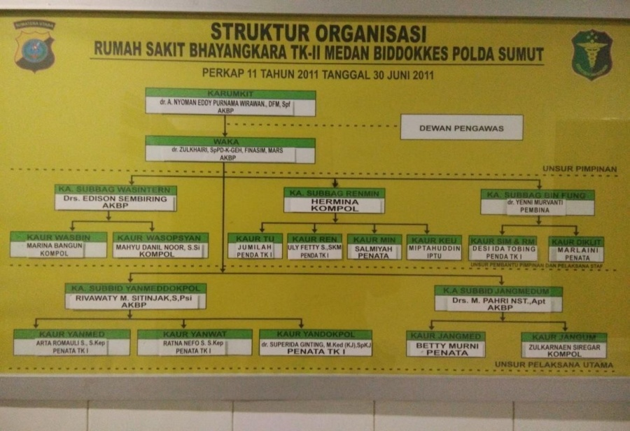Adapun Struktur Organisasi pada Rumah Sakit Bhayangkara Tk.II Medan adalah

**Gambar 2.2 Struktur Organisasi**

# BAB III METODE PENELITIAN

**3.1 Jenis dan Desain**

**3.1.1 Penelitian Jenis**

Jenis penelitian yang digunakan pada penelitian ini adalah surveides kriptif.Surveides kriptifa dalah suatu penelitian yang dilakukan untuk menggambarkan suatu fenomena yang terjadi didalam masyarakat. Surveideskriptif dilakukan terhadap sekumpulan objek yang bertujuan untuk melihat gambaran sebuah fenomena pada populasi tertentu.Pada umumnya surve ideskriptif digunakan untuk membuat penilaian terhadap suatu kondis idan penyelenggara suatu program di mana sekarang, yang kemudian hasilnya akan digunakanuntuk perencanaan perbaikan program tersebut. (Notoatmodjo,2012).

**3.1.2 Desain Penelitian**

Desain Penelitian yang digunakan adalah surve deskriptif, yaitu mendeskripsikan atau menguraikan peresepan antibiotik terhadap pasien dewasa diruang ICU berdasarkan jeni abiotik dan jumlah pasien diRs,Bhayangkara Tk –II Medan.

**3.2 Lokasi dan Waktu Penelitian**

**3.2.1 Lokasi Penelitian:**

Penelitian ini dilaksanakan di Rs Bhayangkara Tk.ll Medan

**3.2.2 Waktu Penelitian:**

Penelitian dilakukan selama 3 bulan dimulai dari April Sampai Juni 2021.

**3.3 Populasi dan Sampel**

**3.3.1 Populasi Penelitian**

Dalam Penelitian ini populasi yang digunakan adalah seluruh resep diRs.BhayangkaraTk.ll medan selama periode Februari-maret 2021.

**3.3.2 Sampel Penelitan**

Dalam penelitian ini sampel yang digunakan adalah semua resep pasien yang mengandung antibiotik di Rs.Bhayangkara Tk.ll medan periode Februari-maret 2021.

**3.4 Jenis Data dan Cara Pengumpulan**

**3.4.1 Data Jenis Data**

Jenis data yang digunakan dalam penelitian ini adalah data Primer yaitu data yang diperoleh secara langsung oleh Peneliti dari resep pasien di Instalasi Ruang ICUdiRs.Bhayangkara Tk.ll medan.

**3.4.2 Pengumpulan Data**

Cara pengumpulan data dengan menggunakan metode pengamatan atau observasi yaitu suatu prosedur yang terencana, meliputi kegiatan melihat dan mencatat jumlah dari resep.Pengolahan data obatantibiotic di ruang ICU dalam periode Februari-Maret2021.

**3.5 Pengolahan dan Analisa Data**

**3.5.1 Pengolahan Data**

Data yang diperoleh di olah kemudian disajikan dalam bentuk table distribusi frekuensi, sehingga di dapat gambaran peresepan antibiotikdi ruangICU

A. Periode Maret 2021.Dimana penyajian data ini dilakukan dengan:

Memilih antibiotic yang ada dalam lembar Resep perbulan kemudian memilih yang tidak mengandung antibiotic (obatlainnya)

B. Menghitung Jumlah resep.

C. Mengklasifikasi berdasarkan nama obat.

D. Menuliskan data kedalam table distribusi frekuensi.

E. Menghitung persentase resep.

R/ $\frac{gologan antibioti}{seliruh antibiotik}$ 100%

R/ $\frac{antibioti}{antibiotik+\frac{R}{}obat lainnya}$ 100%

**3.5.2 Analis Data**

Data yang di peroleh di catat dan di lakukan secara deskriptif dengan melihat gambaran peresapan antibiotik sehingga didapat persentase penggunan antibiotik di Rs Bhayangkara Tk II Medan Periode Mare 2021.Disajikan dalam bentuk table distri frekuensi.

**BABIV**

**HASIL DAN PEMBAHASAN**

**4.1 Hasil**

Dari hasil penelitian yang dilakukan yaitu tentang peresepan antibiotik melalui resep yang diperoleh dari pasiendi Rs.Bhayang kara Medan maka di peroleh data sebagai berikut:

Tabel 4.1 Pemakaian Antibiotik pasien di RS Bhayangkara Tk II Medan periode bulan Februari-Maret 2021.

|  |  |  |  |  |  |  |  |  |  |  |  |  |
| --- | --- | --- | --- | --- | --- | --- | --- | --- | --- | --- | --- | --- |
| No | Na  ma | Hari | Obatlain nya | Antibiotik | A | B | C | D | E | F | G | H |
| 1 | P1 | 2 | 12 | 6 | - | 2 | - | 4 | - | - | - | - |
| 2 | P2 | 2 | 8 | 4 | - | - | 2 | - | 2 | - | - | - |
| 3 | P3 | 3 | 14 | 4 | 1 | - | 1 | - | 2 | - | - | - |
| 4 | P4 | 2 | 5 | 8 | 2 | - | 3 | - | - | - | - | - |
| 5 | P5 | 2 | 12 | 4 | 4 | - | - | - | - | - | - | - |
| 6 | P6 | 3 | 18 | 6 | - | - | - | 4 | 2 | - | - | - |
| 7 | P7 | 1 | 3 | - | - | - | - | - | - | - | - | - |
| 8 | P8 | 2 | 6 | 2 | - | 2 | - | - | - | - | - | - |
| 9 | P9 | 2 | 12 | 6 | 2 | - | - | 4 | - | - | - | - |
| 10 | P10 | 1 | 5 | 1 | - | - | 1 | - | - | - | - | - |
| 11 | P11 | 1 | 3 | 2 | 2 | - | - | - | - | - | - | - |
| 12 | P12 | 3 | 16 | 5 | 1 | 2 | - | - | - | - | - | - |
| 13 | P13 | 5 | 23 | 12 | 12 | - | - | - | - | - | - | - |
| 14 | P14 | 6 | 34 | 12 | 12 | - | - | - | - | - | - | - |
| 15 | P15 | 4 | 13 | 6 | 3 | - | - | - | - | 3 | - | - |
| 16 | P16 | 4 | 10 | 7 | 7 | - | - | - | - | - | - | - |
| 17 | P17 | 4 | 14 | 6 | - | - | - | - | 2 | 3 | - | 1 |
| 18 | P18 | 4 | 21 | 7 | 2 | - | - | - | - | - | 5 | - |
| 19 | P19 | 6 | 16 | 9 | 4 | - | - | - | - | 5 | - | - |
| 20 | P20 | 6 | 23 | 11 | 11 | - | - | - | - | - | - | 4 |
| 21 | P21 | 4 | 10 | 1 | - | - | - | - | 1 | | - | - |
| 22 | P22 | 3 | 9 | 4 | - | - | - | - | - | | | | | - | 4 | - |
| 23 | P23 | 3 | 10 | 3 | 3 | - | - | - | - | | | | | - | - | - |
| 24 | P24 | 2 | 9 | 2 | 2 | - | - | - | - | | | | | - | - | - |
| 25 | P25 | 1 | 4 | 2 | - | - | - | - | - | | | | | 2 | - | - |
| 26 | P26 | 3 | 14 | 9 | - | - | - | - | - | | | | | - | 9 | - |
| 27 | P27 | 3 | 15 | 5 | - | 5 | - | - | - | | | | | - | - | - |
| 28 | P28 | 3 | 15 | 6 | - | - | - | - | - | | | | | - | - | 3 |
| 29 | P29 | 4 | 15 | 10 | - | - | - | - | - | | | | | - | - | - |
| 30 | P30 | 4 | 9 | 7 | 7 | | | | | | | | | | | | |

Tabel4.1 Persentase Peresepan Antibiotik di RS Bhayangkara Tk-II Medan periode bulan Februari- Maret 2021.

|  |  |  |  |
| --- | --- | --- | --- |
| No | NamaObat | JumlahResep | PersentaseJumlah SeluruhResepAntibiotik |
| 1 | Levofloxacin750mg | 106 | 58,88% |
| 2 | Doxycycline100mg | 4 | 2,22% |
|  | Doxycycline300mg | 2 | 1,11% |
| 3 | Tetrasiklin500mg | 9 | 5,55% |
|  | Tetrasiklin250mg | 4 | 2,22% |
| 4 | Cefadroxil500mg | 4 | 2,22% |
| 5 | Metronidazole500mg | 22 | 12,22% |
| 6 | Cephalosporin500mg | 7 | 3,88% |
| 7 | Fluoroquinolones400mg | 16 | 8,88% |
| 8 | Makrolida200mg | 8 | 4,44% |
|  | **Jumlah** | 180, | 100% |

Gambar 4.1 diagram batang dari penggunaan antibiotik periode Februari- Maret 2021.

|  |  |  |  |
| --- | --- | --- | --- |
| No | Penggunaan | JumlahR/ | Pesentase |
| 1 | Antibiotik | 180 | 29,95% |
| 2 | Obatlain | 421 | 70,04% |
|  | Jumlah | 601 | 100% |

Tabel 4.2 Penggunaan antibiotic dan obatlainya

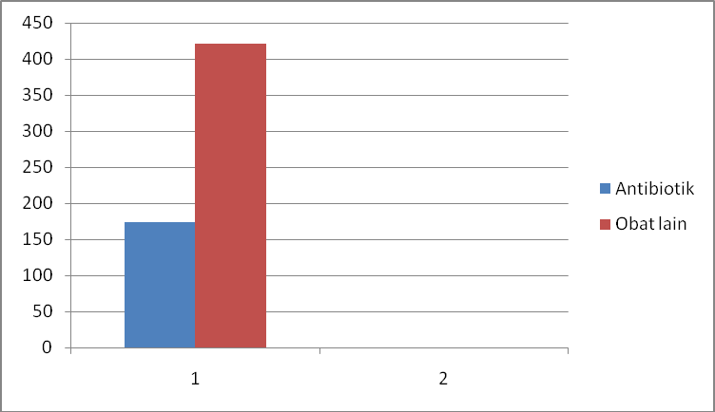

Gambar 4.2 diagram batang dari penggunaan antibiotic dan obatlainnya

Tabel 4.2 Menunjukkan bahwa penggunaan antibiotic sebanyak 128 (32,40%) resep dan obatlainya sebanyak 267 (67,59) resep.

Tabel 4.3 Jumlah pasien Periode Februari-Mare t2021.

|  |  |  |  |
| --- | --- | --- | --- |
| No | JenisKelamin | Jumlah | Persentase |
| 1 | Wanita | 11 | 36,66% |
| 2 | Pria | 19 | 63,33% |
|  | Total | 30 | 100% |

**Gambar 4.3 diagram Lingkaran Jumlah pasien Periode Februari-Maret 2021.**

**GrafikPersentasiPasienberdasarkanJenisKelamin**

0%0%

Wanita36%

Pria66%

**4.2 Pembahasan**

Berdasarkan table 4.1 pasien rawat di ruang ICU sebanyak 30 pasien selama periode februari sampai maret 2021. Obat Antibiotik yang digunakan (Levofloxacin 750 mg ) (Doxycycline 100mg), (Doxycycline300mg) C (Tetrasiklin 500 mg), (Tetrasiklin 250 mg), (Cefadroxil) F,(Cephalosporin) G, (Fluoro quinolones) H,(Makrolida).

Berdasarkan tabel 4.2 jumlah antibiotik yang paling banyak digunakan yaituLevofloxacin 750 mg tablet julah repep 106 persentase (64,63%)dan yang paling sedikit digunakan yaitu Cefadroxil 250 mg dan jumlah resep 4 persentase (2,43%).Berdasarkan jenis antibiotic yang digunakan dari hasil penelitian di Rs.Bhayangkara TK –II Medan terdapat 8 jenis antibiotic yang digunakan dirumah sakit tersebut yaitu antibiotic Levofloxacin, Metronidazole, Doxycycline, Tetrasiklin, Cefadroxil, Cephalosporin, Fluoroquinolones. Berdasarkan formularium rumah sakit penggunaan beberapa antibiotik seperti

Levofloxacin,Metronidazole,Doxycycline, Tetrasiklin, Cefadroxil, Metronidazole,Cephalosporin,Fluoroquinolones,Makrolida.dikarenakan rumah sakit merupakan pelayanan kesehatan sehingga sebagian besar baik pada pasien Jamkesmas mau pun BPJS diberikan obat dengan dosis sesuai kebutuhan.

Hasil yang didapat mengenai gambaran penggunaan antibiotik di, rumah sakit Bhayangkara TK II Medan berdasarkan tabel 4.1 halaman 19 antibiotik yang paling banyak diresepkan yaitu antibiotika,yaitu Levofloxacin 750 mg jumlah 106 tablet (58,88%), Metronidazole 500 mg 22 tablet (2,22%),DoxycycLine 100 mg 4 tablet (1,11%), Doxycycline 300 mg 2 tablet (2,22%), Tetrasiklin 500 mg 9 tablet (5,55%), Tetrasiklin 250 mg 4 tablet (2,22%), Cefadroxil 500 mg 4 tablet ,(3,88%), Cephalosporin 500mg 7 tablet ,(8,88%), Makrolida 200 mg 8 tablet (4,44%).

Berdasarkan hasil penelitian yang telah dilakukan dapatkan bahwa antibiotik yang paling banyak digunakan adalah jenis antibiotik Levofloxacin 750mg adalah obat antibiotik golongan quinone yang bermanfaat untuk mengobati penyakit akibat infeksi bakteri,seperti pneumonia, sinusitis, prostatis,konjungtivitis, infeksi saluran kemih dan infeksi kulit. Obat ini tersedia dalam bentuk tablet. Levofloxacin tidak hanya untuk mengatasi tetapi juga untuk mencegah penyakit pespada orang-orang yang terpapar bakteri.Obat ini bekerja dengan cara membasmi bakteri penyebab infeksi. Obat yang jarang digunakan dari hasil penelitian yaitu Cefadroxil adalah obatuntuk mengatasi infeksi bakteri di tenggorokan, saluran kencing, saluran kulit atau jantung.Obat ini untuk menghambat perkembangan bakteri.

# BAB V KESIMPULAN DAN SARAN

## 5.1 Kesimpulan

Berdasarkan hasil pengamatan gambaran penggunaan antibiotic di Rs. Bhayangkara Medan dapat disimpulkan berdasarkan data sebagai berikut:

1. Jumlah resepan tibiotik sebanyak 180 (29,95%) tablet dan obat lainnya 421 (70,04%) tablet. Perhitungan persentase antibiotic terhadap obatlainnya adalah
2. Perbandingan penggunaan masing-masing antibiotik, yaitu Levofloxacin 750 mg jumlah 106 tablet (60,91%), Metronidazole 500 mg 22 tablet (12,64%) ,Doxycyc line 100mg 4 tablet (2,29%), Doxycyc line 300mg 2tablet (1,14%), Tetrasiklin 500 mg 9 tablet(5,17%), Tetrasiklin 250 mg 4tablet (2,29 %), Cefadroxil 500 mg 4 tablet,(2,29%), Cephalosporin 500 mg 7 tablet, (4,02%), Fluoroquinolones 400 mg 16 tablet (5,17%), Makrolida 200 mg 8 tablet (4,44%).
3. Antibiotik terbanyak adalah Levofloxacin yaitu 106 tablet (60,91%).
   1. Saran
4. Kepala Rumah Sakit Bhayangkara Medan dan masukan dari apoteker diapotik Rumah Sakit agar mensosialisasikan penggunaan antibiotik sesuai dengan status dan kebutuhan pasien.
5. Untuk mengurangi pemakaian antibiotik perlu kesadaran dan kerja sama sinergi antar Dokter ,apoteker dan praktisi mediklainnya dalam peningkatan penggunaaan antibiotic untuk menghindari efek resistensi terhadap pasien.

# DAFTAR PUSTAKA

Goodman. 2014. *Dasar Farmakologi Terapi*. Jakarta : Buku Kedokteran EGC.

Dermawan, Deden. 2015. *Farmakologi untuk keperawatan*. Yogyakarta

Gosyenpublishing.

Gilman,A.G., 2007, *Goodman&Gilman Dasar Farmakologi Terapi*,diterjemahkanolehTim Jakarta.

Notoatmodjo, 2002, *Metodologi Penelitian Kesehatan*, Edisi Revisi, PT. Rinekacipta,Jakarta.

PERMENKES RI, 2011, *Pedoman Umum Penggunaan Antibiotik*, KementrianKesehatanRI,Jakarta,874.

Siregar,C.J.P danAmalia, L., 2004, *Farmasi Rumah Sakit TeoridanPenerapannya*,PenerbitBukuKedokteran,Jakarta.

Sugiyono. 2013. Metode Penelitian Pendidikan Pendekatan Kuantitatif, Kualitatif,danR&D.Bandung:Alfabeta.

TjayT.H.andRahardjaK.,2015,*Obat-ObatPentingKhasiat*,PenggunaandanEfek-EfekSampingnya,PTElexMediaKomputindo,Jakarta,pp.

523–531.

Notoatmodjo,Soekidjo.2012.Pendidikandanperilakukesehatan.Jakarta:

RinekaCipta**.**

PERATURAN MENTERI KESEHATAN NO. 58, BN.2014/NO.1223,KEMKES.GO.ID7HLM.KEMKES.

World Health Organization (WHO). 2016. Asthma Fact Sheets. Diunduh dari<http://www.who.int/mediacentre/factsheets/fs307/en/>16November2016.

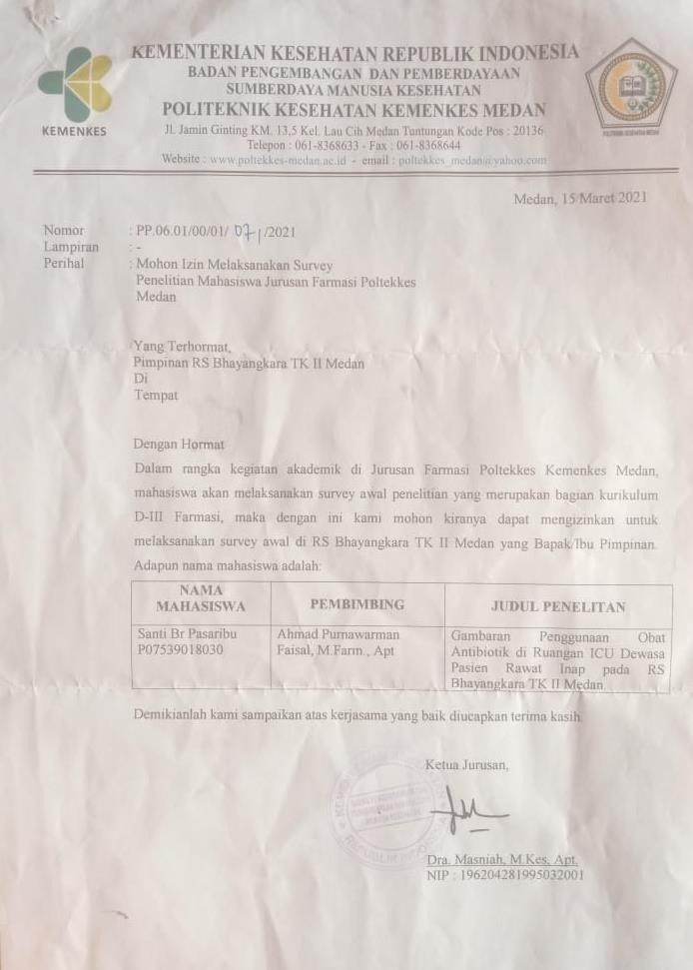**LAMPIRAN**

**Lampiran .1Surat Izin Penelitian**

Lampiran 2 Surat Izin Penelitian

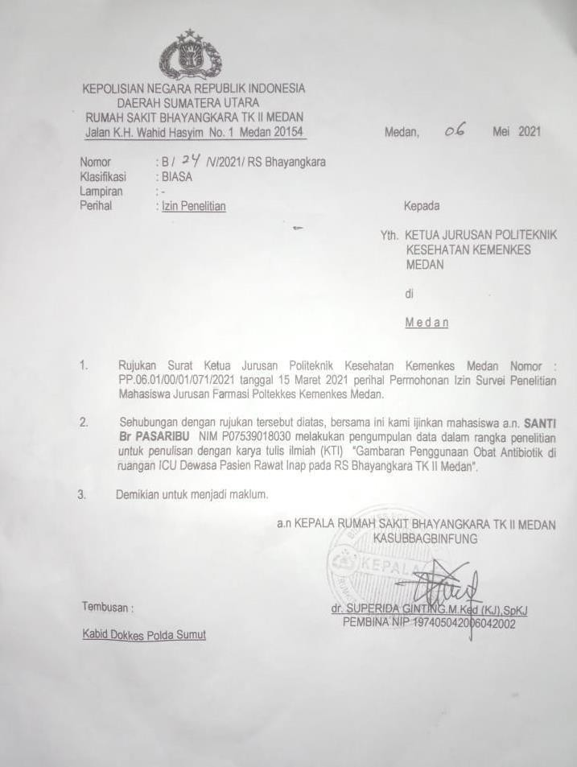

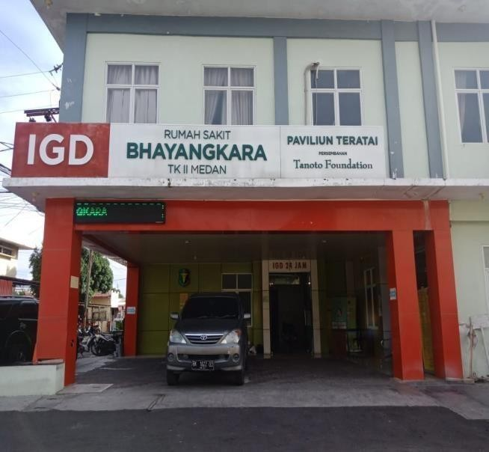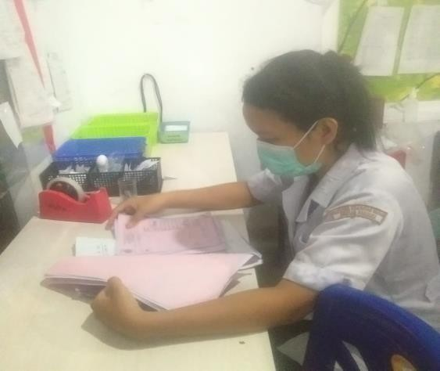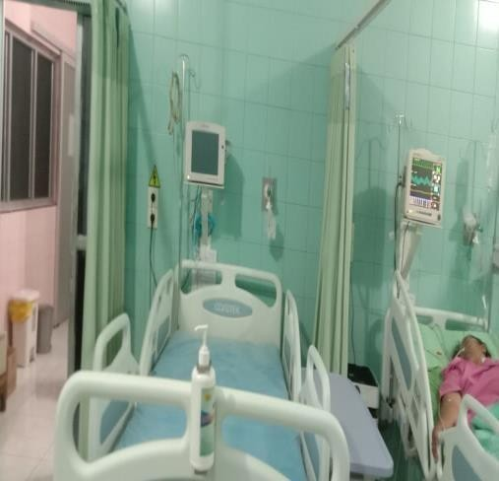 Lampiran 3 Dokumentasi Penelitian

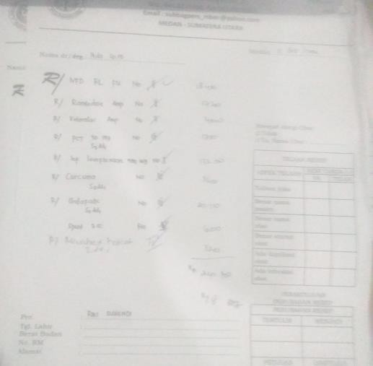**Lampiran 4 Resep Ruang ICU**

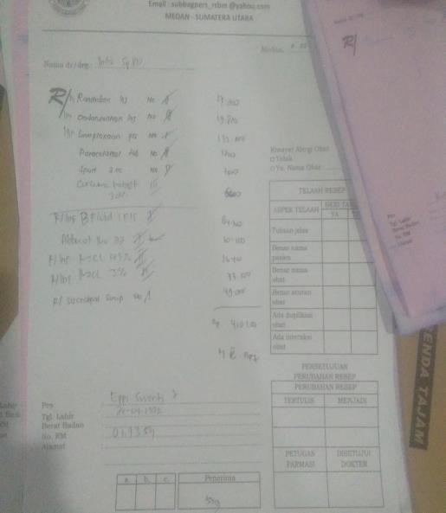

|  |  |  |  |  |  |  |  |  |  |  |  |  |  |  |  |  |  |  |  |  |
| --- | --- | --- | --- | --- | --- | --- | --- | --- | --- | --- | --- | --- | --- | --- | --- | --- | --- | --- | --- | --- |
|  | | | ANTIBIOTIK | | | | | | | | | | | | | | | |  | |
| Tgl | R/ | Nama | | Usia | Kel |  | Dokter | Antibitik | Obatlainnya | A | B | C | D | E |  | F |  | G | | H |
|  |  |  | |  | L | P |  |  |  | 1 | 2 | 3 | 4 | 5 | 6 | 7 | 8 | 9 | | 10 |
| 01-Feb | 1 | P1 | | 47 | L | - | D1 | 3 | 6 | - | 1 | - | 2 | - | - | - | - | - | | - |
| 02-Feb | 2 | P1 | | - | - | - | D1 | 3 | 6 | - | 1 | - | 2 | - | - | - | - | - | | - |
| 03-Feb | 3 | P2 | | 23 | L | - | D2 | 2 | 4 | - | - | 1 | - | 1 | - | - | - | - | | - |
| 04-Feb | 4 | P2 | | - |  |  | D2 | 2 | 4 | - | - | 1 | - | 1 | - | - | - | - | | - |
| 05-Feb | 5 | P3 | | - |  | P | D2 | 2 | 4 | - | - | 1 | - | 1 | - | - | - | - | | - |
| - | - | - | | - | - | - | - | - | - | - | - | - | - | - | - | - | - | - | | - |
| 07-Feb | 6 | P3 | | - | - | - | D3 | 1 | 5 | 1 | - | - | - | - | - | - | - | - | | - |
| 07-Feb | 7 | P4 | | 18 | - | P | D2 | 3 | 4 | 2 | - | - | 1 | - | - | - | - | - | | - |
| 08-Feb | 8 | P3 | | - | - | - | D3 | 1 | 5 | - | 1 | - | - | - | - | - | - | - | | - |
| 08-Feb | 9 | P4 | | - | - | - | D2 | 3 | 4 | - | - | 3 | - | - | - | - | - | - | | - |
| 09-Feb | 10 | P5 | | 39 | L | - | D4 | 2 | 6 | 2 | - | - | - | - | - | - | - | - | | - |
| 10-Feb | 11 | P5 | | - | - | - | D4 | 2 | 6 | 2 | - | - | - | - | - | - | - | - | | - |
| 11-Feb | 12 | P6 | | 30 | - | P | D5 | 3 | 6 | - | - | - | 2 | 1 | - | - | - | - | | - |
| 12-Feb | 13 | P6 | | - | - | - | D5 | 3 | 6 | - | - | - | 2 | 1 | - | - | - | - | | - |
| 13-Feb | 14 | P6 | | - | - | - | D5 | - | 6 | - | - | - | - | - | - | - | - | - | | - |
| 14-Feb | 15 | P7 | | 27 | L | - | D1 | - | 3 | - | - | - | - | - | - | - | - | - | | - |
| - | - | - | | - | - | - | - | - | - | - | - | - | - | - | - | - | - | - | | - |
| - | - | - | | - | - | - | - | - | - | - | - | - | - | - | - | - | - | - | | - |
| - | - | - | | - | - | - | - | - | - | - | - | - | - | - | - | - | - | - | | - |
| 18-Feb | 16 | P8 | | 43 | - | P | D6 | 1 | 3 | - | 1 | - | - | - | - | - | - | - | | - |
| 19-Feb | 17 | P8 | | - | - | - | D6 | 1 | 3 | - | 1 | - | - | - | - | - | - | - | | - |
| 20-Feb | 18 | P9 | | 45 | - | P | D2 | 3 | 6 | 1 | - | - | 2 | - | - | - | - | - | | - |
| 21-Feb | 19 | P9 | | - | - | - | D2 | 3 | 6 | 1 | - | - | 2 |  |  |  | - | - | | - |
| 22-Feb | 20 | P10 | | 27 | L | - | D1 | 1 | 5 | - | - | 1 | - | - | - | - | - | - | | - |
| - | - | - | | - | - | - | - | - | - | - | - | - | - | - | - | - | - | - | | - |
| 24-Feb | 21 | P11 | | 36 | L | - | D4 | 2 | 3 | 1 | - | - | 1 | 1 | - | - | - | - | | - |
| 25-Feb | 22 | P12 | | 23 | L | - | D5 | 1 | 4 | 1 | - | - | - | 1 | - | - | - | - | | - |
| 26-Feb | 23 | P12 | | - | - | - | D5 | 2 | 4 | - | 1 | - | - | - | - | - | - | - | | - |
| 27-Feb | 24 | P12 | | - | - | - | D5 | 1 | 4 | - | 1 | - | - | - | - | - | - | - | | - |
| 28-Feb | 25 | P12 | | - | - | - | D5 | 1 | 4 | - | 1 | - | - | - | - | - | - | - | | - |
| - | - | - | | - | - | - | - | - | - | - | - | - | - | - | - | - | - | - | | - |
| 01-Mar | 1 | P13 | | 34 |  | P | D1 | 2 | 5 | 2 | - | - | - | - | - | - | - | - | | - |
| - | 2 | P14 | | 52 | L |  | D2 | 3 | 7 | 3 | - | - | - | - | - | - | - | - | | - |
| - | 3 | P13 | | - | - | - | D1 | 5 | 5 | 2 | - | - | - | - | - | - | 3 | - | | - |
| - | 4 | P14 | | - | - | - | D2 | 4 | 3 | 4 | - | - | - | - | - | - | - | - | | - |

**Lampiran 5 Master Tabel Febuari - Maret**

|  |  |  |  |  |  |  |  |  |  |  |  |  |  |  |  |  |  |  |
| --- | --- | --- | --- | --- | --- | --- | --- | --- | --- | --- | --- | --- | --- | --- | --- | --- | --- | --- |
| 02-Mar | 5 | P13 | - | - | - | D1 | 2 | 7 | 1 | - | - | - | 1 | - | - | - | - | - |
| - | 6 | P14 | - | - | - | D2 | 1 | 9 | 1 | - | - | - | - | - | - | - | - | - |
| - | 7 | P13 | - | - | - | D1 | 1 | 3 | - | - | - | - | 1 | - | - | - | - | - |
| 03-Mar | 8 | P14 | - | - | - | D2 | 1 | 5 | 1 | - | - | - | - | - | - | - | - | - |
| - | 9 | P13 | - | - | - | D1 | 2 | 3 | 2 | - | - | - | - | - | - | - | - | - |
| - | 10 | P14 | - | - | - | D2 | 3 | 3 | 3 | - | - | - | - | - | - | - | - | - |
| 04-Mar | 11 | P15 | - | - | - | D3 | 1 | 2 | - | - | - | - | - | - | 1 | - | - | - |
| - | 12 | P16 | 53 | - | P | D4 | 1 | 3 | - | - | - | - | - | - | 1 | - | - | - |
| - | 13 | P15 | 58 | - | P | D2 | 1 | 3 | - | - | - | - | - | - | - |  | - | - |
| 05-Mar | 14 | P16 | - | - | - | D3 | 4 | 3 | 4 | - | - | - | - | - | - | - | - | - |
| - | 15 | P15 | - | - | - | D4 | 3 | 4 | 3 | - | - | - | - | - | - | - | - | - |
| - | 16 | P16 | - | - | - | D2 | 1 | 4 | 1 | - | - | - | - | - | - | - | - | - |
| 06-Mar | 17 | P15 | - | - | -- | D3 | 1 | 4 | - | - | - | - | 1 | - | - | - | - | - |
| - | 18 | P16 | - | - | - | D4 | 1 | 3 | 1 | - | - | - | - | - | - | - | - | - |
| 07-Mar | 19 | P17 | - | - | -- | D2 | 2 | 4 | - | - |  | - | 2 | - | - | - | - | - |
| - | 20 | P18 | - | - | - | D3 | 4 | 3 | 4 | - | - | - | - | - | - | - | - | - |
| 08-Mar | 21 | P17 | 58 | L | - | D4 | 1 | 2 | - | - | - | - | 1 | - | - | - | - | - |
| - | 22 | P18 | - | - | - | D2 | 1 | 1 | - | - |  | - | - | - | - | - | - | - |
| - | 23 | P17 | - | - | - | D5 | 1 | 2 | - | - | - | - | 1 | - | - | - | - | - |
| 09-Mar | 24 | P18 | 42 | - | P | D6 |  | 7 | - | - | - | - | - | - | - | - | - | - |
| - | 25 | P19 | 30 | L | - | D1 |  | 5 | - | - | - | - | - | - | - | - | - | - |
| 10-Mar | 26 | P17 | - | - | - | D5 | 2 | 6 | 1 | - | - | - | - | - | 1 | - | - | - |
| - | 27 | P18 | - | - | - | D6 | 1 | 5 |  |  | - | - | - | - | 1 | - | - | - |
| - | 28 | P19 | - | - | - | D1 | 2 | 3 | 1 | - | - | - | - | - | - | - | 1 | 1 |
| 11-Mar | 29 | P18 | 30 | L | - | D5 | 1 | 4 | 1 | - | - | - | - | - | - | - | - | - |
| - | 30 | P19 | 54 | L | - | D6 | 2 | 2 |  | - | - | - | 1- | - | - | - | 1 | 1 |
| - | 31 | P20 | 42 | L | - | D1 | 2 | 6 | 2 | - | - | - | - | - | - | - | - | - |
| - | 32 | P19 | - | - | - | D2 | 1 | 2 | - | - | - | - |  | - | - |  | 1 | 1 |
| 19-Mar | 33 | P20 | - | - | - | D2 | 2 | 3 | 2 | - | - | - | - | - | - | - | - | - |
| - | 34 | P19 | - | - | - | D4 | 2 | 2 | 2 | -- | - | - | - | - | - | - | - | - |
| - | 35 | P20 | - | - | - | D7 | 3 | 3 | 2 | - | - | - | - | - | - | - | 1 | 1 |
| 21-Mar | 36 | P19 | 44 | - | - | D4 | 2 | 2 | 2 | - | - | - | - | - | - | - | - | - |
| - | 37 | P20 | 55 | - | - | D7 | 2 | 3 | 1 | - | - | - | - | - | - | - | - | - |
| - | 38 | P21 | 44 | - | - | D4 | 2 | 2 | 1 | - | - | - | - | - | - | - | - | - |
| 20-Mar | 38 | P20 | - | - | - | D7 | 1 | 3 | - | 1 | - | - | - | - | - | - | - | - |
| - | 39 | P21 | - | - | - | D4 | 1 | 2 | - | 1 | - | - | - | - | - | - | - | - |
| - | 40 | P20 | - | - | - | D7 | 1 | 2 | - | - | - | - | - | - | - | - | - | - |
| 25-Mar | 41 | P21 | - | - | - | D4 | 1 | 2 | - | - | - | - | - | 1 | - | - | - | - |
| - | 42 | P21 | - | -- | - | D7 | - | 2 | - | - | - | - | - | - | - | - | - | - |
| - | 43 | P22 | 45 | L | - | D2 | 1 | 1 | - | - | - | - | 1 | - | - | - | - | - |
| 26-Mar | 44 | P23 | 39 | - | P | D3 | - | 1 | - | - | - | - | - | - | - | - | - | - |

|  |  |  |  |  |  |  |  |  |  |  |  |  |  |  |  |  |  |  |
| --- | --- | --- | --- | --- | --- | --- | --- | --- | --- | --- | --- | --- | --- | --- | --- | --- | --- | --- |
| - | 45 | P22 | - | - | - | D2 | 2 | 3 | 1 | - | - | - | - | - | 1 | - | - | - |
| 27-Mar | 46 | P23 | - | -- | - | D1 | 1 | 4 | 1 | - | - | - | - | - | - | - | - | - |
| - | 47 | P22 | - | - | - | D2 | 1 | 5 | 1 | - | - | - | - | - | - | - | - | - |
| - | 48 | P24 | 47 | L | - | D3 | 1 | 4 | 1 | - | - | - | - | - | - | - | - | - |
| 28-Mar | 49 | P23 | - | - | - | D2 | 2 | 5 | 2 | - | - | - | - | - | - | - | - | - |
| - | 50 | P25 | 54 | L | - | D1 | 2 | 4 | 2 | - | - | - | - | - | - | - | - | - |
| - | 51 | P24 | - | - | - | D2 | 1 | 6 | 1 | - | - | - | - | - | - | - | - | - |
| - | 52 | P14 | - | - | - | D3 | 1 | 3 | 1 | - | - | - | - | - | - | - | - | - |
| 29-Mar | 53 | P26 | 31 | L | - | D2 | 3 | 2 | 1 | - | - |  | - | - | 1 | 1 | - | - |
| - | 54 | P27 | 39 | L | - | D1 | 2 | 2 | 1 | - | - | -- | - | - | 1 | - | - | - |
| - | 55 | P14 | - | - | - | D2 | 2 | 4 | 2 | - | - | - | - | - | - | - | - | - |
| - | 56 | P26 | - | - | - | D3 | 2 | 3 | 2 | - | - | - | - | - | - | - | - | - |
| - | 57 | P28 | - | - | - | D2 | 1 | 2 | 1 | - | - | - | - | - | - | - | - | - |
| - | 58 | P29 | - |  | - | D1 | 1 | 1 | 1 | - | - | - | - | - | 1 | - | - | - |
| 30-Mar | 59 | P28 | 54 | L | - | D6 | - | 2 | - | - | - | - | - | - | - | - | - | - |
| - | 60 | P29 | 44 | L | -- | D6 | 1 | 2 | - | - | - | - | - | - | 1 | - | - | - |
| - | 61 | P27 | - | - | - | D7 | 2 | 7 | 2 | - | - | - | - | - | - | - | - | - |
| - | 62 | P26 | - | - | - | D7 | 4 | 9 | 4 | - | - | - | - | - | - | - | - | - |
| - | 63 | P30 | - | - | - | D2 | 3 | 3 | 2 | 1 | - | - | - | - | - | - | - | - |
| - | 64 | P29 | - | - | - | D2 | 4 | 4 | 4 | - | - | - | - | - | - | - | - | - |
| 31-Mar | 65 | P29 | - | - | - | D2 | 4 | 8 | 4 | - | - | - | - | - | - | - | - | - |
| - | 66 | P28 | - | - | - | D2 | 5 | 11 | 5 | - | - | - | - | - | - | - | - | - |
| - | 67 | P27 | - | - | - | D3 | 1 | 6 | - | 1 | - | - | - | - | - | - | - | 1 |
| - | 68 | P30 | 42 | L | - | D3 | 4 | 3 | 4 | - | - | - | - | - | -- | - | - | - |
| - | 69 | P30 | 42 | L | - | D3 | 3 | 6 | 3 | - | - | - | - | - | - | - | - | - |
| Jmlh= | 94 | 30 | - | 19 | 11 | - | 180 | 421 | 106 | 4 | 2 | 9 | 4 | 4 | 22 | 7- | 16 | 8 |

Ket:Tabelnamaobat

|  |  |
| --- | --- |
| No | NamaObat |
| 1 | Levofloxacin750mg |
| 2 | Doxycycline100mg |
| 3 | Doxycycline300mg |
| 4 | Tetrasiklin500mg |
| 5 | Tetrasiklin250mg |
| 6 | Cefadroxil500mg |
| 7 | Metronidazole500mg |
| 8 | Cephalosporin500mg |
| 9 | Fluoroquinolones 400mg |
| 10 | Makrolida200mg |

# Lampiran 6 Surat Ethical Clearace

# 

# C:\Users\mr\AppData\Local\Temp\WhatsApp Image 2021-11-03 at 09.31.47.jpeg

# Lampiran 7 Kartu Bimbingan

